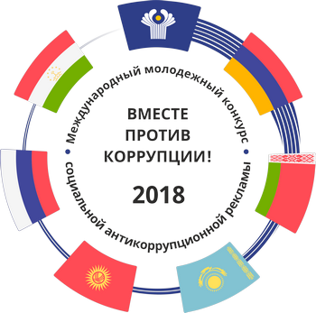
Конкурс «Вместе против коррупции»
В 2018 году Генеральная прокуратура Российской Федерации выступила организатором Международного молодёжного конкурса социальной рекламы антикоррупционной направленности на тему «Вместе против коррупции».
Приём работ будет осуществляться со 2 июля по 19 октября 2018 года на официальном сайте конкурса www.anticorruption.life по двум номинациям – социальный плакат и социальный видеоролик.
Правила проведения конкурса и пресс-релиз доступны на официальном сайте Генеральной прокуратуры Российской Федерации http://genproc.gov.ru/anticor/konkurs-vmeste-protiv-korrupcii/ .
Торжественная церемония награждения победителей конкурса будет приурочена к Международному дню борьбы с коррупцией (9 декабря).

